Министерство науки и высшего образования Российской Федерации
Федеральное государственное бюджетное образовательное учреждение
высшего образования
«Вятский государственный университет»
Колледж ВятГУ

ОТЧЕТ
ПО ДОМАШНЕЙ КОНТРОЛЬНОЙ РАБОТЕ №1
«________________»
ПО ДИСЦИПЛИНЕ «_________»

Выполнил: студент учебной группы
ИСПк-___________
______________________________

Преподаватель:
Бычкова Д.В.

Киров
2025
Вариант: 12

Фамилия: Пестов Вариант: 12
Лабораторная работа №4
Работа в графическом режиме
Цель: работы: освоить принципы работы в графическом режиме; получить базовые навыки взаимодействия с графическими примитивами.
Задание:
1. Дополнить программу, реализованную в ходе предыдущей лабораторной работы, режимом визуализации.
2. Предусмотреть возможность вывода кривой, ограничивающей фигуру, на координатную плоскость.
3. Реализовать следующие возможности и элементы: масштабирование графика, подписи на осях, вывод информации о задании.
4. Реализовать не менее двух возможностей из представленных: независимое масштабирование по осям, штриховка вычисляемой площади, визуализация численного расчета интеграла.
Описание алгоритма:
Данная программа отрисовывает определенный интеграл функции f(x) = x³ - x² - 4x + 17 методом правых прямоугольников и график.

Схема алгоритма
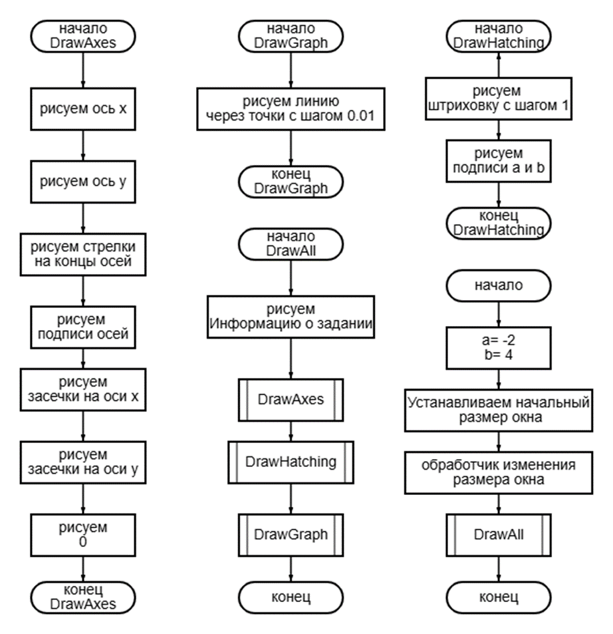

Основной код:
uses GraphABC;

var
a, b: real; // Пределы интегрирования

// Функция f(x) = x^3 - x^2 - 4x + 17
function F(x: real): real;
begin
Result := x*x*x - x*x - 4*x + 17;
end;

// Автоматический масштаб под размер окна
function AutoScaleX: real;
begin
// Автоматически подбираем масштаб по X чтобы вместить от -5 до 5
Result := (WindowWidth - 100) / (10 * 90); // 100px отступы, 10 единиц по X
end;

function AutoScaleY: real;
begin
// Автоматически подбираем масштаб по Y
Result := (WindowHeight - 100) / (90 * 40); // 100px отступы, 60 единиц по Y
end;

// Рисуем оси с засечками
procedure DrawAxes;
VAR
i: integer;
scaleX, scaleY: real;
begin
var w := WindowCenter;
scaleX := AutoScaleX;
scaleY := AutoScaleY;

// Ось X
SetPenColor(clBlack);
SetPenWidth(2);
Line(50, w.Y, WindowWidth - 50, w.Y);

// Ось Y
Line((w.X, 50), (w.X, WindowHeight - 50));

// Стрелки
Line(WindowWidth - 50, w.Y - 5, WindowWidth - 40, w.Y);
Line(WindowWidth - 50, w.Y + 5, WindowWidth - 40, w.Y);
Line(w.X - 5, 50, w.X, 40);
Line(w.X + 5, 50, w.X, 40);

// Подписи осей
SetFontColor(clBlack);
TextOut(WindowWidth - 30, w.Y - 20, 'X');
TextOut(w.X + 10, 30, 'Y');

// Засечки на оси X (от -5 до 5)
for i := -5 to 5 do
begin
if i <> 0 then
begin
var xPos := w.X + Round(i * 30 * scaleX);
Line(xPos, w.Y - 5, xPos, w.Y + 5);
TextOut(xPos - 10, w.Y + 10, IntToStr(i));
end;
end;

// Засечки на оси Y (от -20 до 40)
for i := -50 to 50 do
begin
if (i <> 0) and (i mod 10 = 0) then
begin
var yPos := w.Y - Round(i * 30 * scaleY);
Line(w.X - 5, yPos, w.X + 5, yPos);
TextOut(w.X + 10, yPos - 10, IntToStr(i));
end;
end;

// Ноль
TextOut(w.X + 2, w.Y + 2, '0');
end;

// Рисуем график функции
procedure DrawGraph;
var
x, y: real;
i: integer;
scaleX, scaleY: real;
firstPoint: boolean;
begin

var w:= WindowCenter;
scaleX := AutoScaleX;
scaleY := AutoScaleY;

SetPenColor(clBlue);
SetPenWidth(3);

firstPoint := true;

// Рисуем линию через точки (от -5 до 5 с шагом 0.01)
for i := -500 to 500 do
begin
x := i / 100.0; // от -5 до 5 с шагом 0.01
y := F(x);

var screenX := w.X + Round(x * 30 * scaleX);
var screenY := w.Y - Round(y * 30 * scaleY);

// Проверяем, чтобы точка была в пределах окна
if (screenX > 50) and (screenX < WindowWidth - 50) and
(screenY > 50) and (screenY < WindowHeight - 50) then
begin
if firstPoint then
begin
MoveTo(screenX, screenY);
firstPoint := false;
end
else
begin
LineTo(screenX, screenY);
end;
end
else
begin
// Если точка вышла за границы, начинаем новую линию
firstPoint := true;
end;
end;
end;

// Рисуем штриховку с шагом 1
procedure DrawHatching;
var
centerX, centerY: integer;
i: integer;
x, y: real;
scaleX, scaleY: real;
begin
centerX := WindowWidth div 2;
centerY := WindowHeight div 2;
scaleX := AutoScaleX;
scaleY := AutoScaleY;

SetPenColor(clGreen);
SetPenWidth(1);

// Штриховка с шагом 1 от a до b
i := Ceil(a); // Начинаем с наименьшего целого >= a
while i <= Floor(b) do // Пока не достигнем наибольшего целого <= b
begin
x := i;
y := F(x);

var screenX := centerX + Round(x * 30 * scaleX);
var screenY := centerY - Round(y * 30 * scaleY);
var axisY := centerY; // Уровень оси X (y=0)

// Рисуем штрих от оси X до функции
Line(screenX, axisY, screenX, screenY);

i := i + 1; // Шаг 1
end;

// Подписи a и b
SetFontColor(clPurple);
SetFontSize(12);
TextOut(centerX + Round(a * 30 * scaleX) - 10, centerY + 30, 'a');
TextOut(centerX + Round(b * 30 * scaleX) - 10, centerY + 30, 'b');

end;

// Основная отрисовка
procedure DrawAll;
begin
ClearWindow(clWhite);

// Информация о задании
SetFontColor(clBlack);
SetFontSize(14);
TextOut(20, 20, 'Лабораторная работа №4');
TextOut(20, 40, 'Пестов. Вариант 12');
TextOut(20, 60, 'f(x) = x? - x? - 4x + 17');
TextOut(20, 80, 'Интервал интегрирования:');
TextOut(20, 100, 'a = ' + FloatToStr(a) + ', b = ' + FloatToStr(b));

// Все элементы графика
DrawAxes;
DrawHatching; // Штриховка от a и b до функции с шагом 1
DrawGraph; // График функции поверх штриховки
end;

// Инициализация
begin
a := -2;
b := 4;

// Устанавливаем начальный размер окна
SetWindowSize(800, 600);
SetWindowTitle('График функции с интегрированием');

// Подключаем обработчик изменения размера окна
OnResize := DrawAll;;

DrawAll;
end.
Результат выполнения программы:
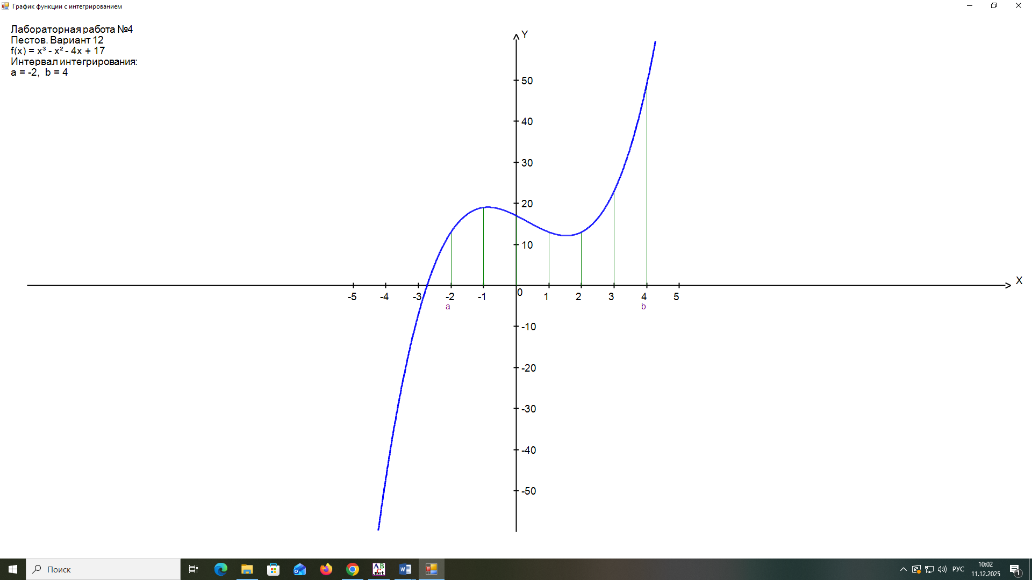
Вывод: В ходе работы была написана программа для отрисовки интеграла методом правых прямоугольников. В ходе выполнения лабораторной работы была успешно достигнута цель по изучению создания процедур и функций, передача данных в подпрограммы.

